TRƯỜNG CHÚNG EM “ĐÔ THỊ VIỆT HƯNG”

Nằm trên con phố Bùi Thiện Ngộ của khu Đô Thị Việt Hưng – phường Việt Hưng – TP. Hà Nội, trường Tiểu học Đô Thị Việt Hưng là một ngôi trường trẻ, hiện đại được xây dựng và đi vào hoạt động tháng 6 năm 2014. Trường Tiểu học Đô Thị Việt Hưng được xây dựng với mục tiêu trường chuẩn Quốc gia, đáp ứng nhu cầu phổ cập của học sinh trên địa bàn, nhà trường đã được UBND quận Long Biên (cũ) đầu tư cơ sở vật chất khang trang, đồng bộ; đội ngũ CB, GV có chuyên môn vững vàng, yêu nghề, mến trẻ.

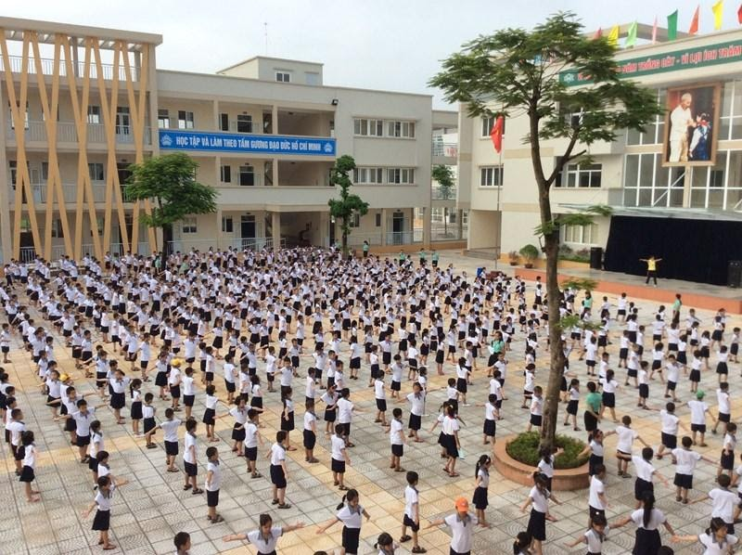

Mời các bạn đến tham quan ngôi trường thân yêu của chúng tôi, ngôi trường được mang tên: Trường Tiểu học Đô Thị Việt Hưng. Nằm trong ô quy hoạch TH04 Khu đô thị Việt Hưng – Phường Việt Hưng – TP. Hà Nội, trường của chúng tôi được thành lập tháng 4/2014 theo Quyết định số 4103/QĐ-UBND ngày 18 tháng 4 năm 2014 của UBND quận Long Biên (cũ). Năm học 2014 -2015 là năm học đầu tiên trường đi vào hoạt động. Ấn tượng đầu tiên mà các bạn sẽ thấy khi đặt chân đến nơi đây là một ngôi trường khang trang, sạch đẹp và hiện đại, được đầu tư đồng bộ.

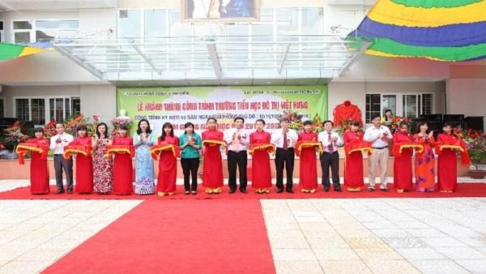

Với diện tích 16.992 m², cơ sở vật chất khang trang, sau khi xây dựng giai đoạn 1, trường có 22 phòng học, 08 phòng chức năng và nhiều phòng làm việc đồng bộ, hiện đại, khu thể thao ngoài trời với sân bóng đá cỏ nhân tạo, các phòng học khiêu vũ, erobic, đàn, nhà thể chất, nhà ăn…..
Đến năm học 2020 - 2021 nhà trường đã được đầu tư giai đoạn 2, xây mới thêm 12 phòng học và phòng chức năng với nhiều trang thiết bị hiện đại đảm bảo đáp ứng được sự phát triển của giáo dục, phục vụ hiệu quả cho công tác dạy, học và giải trí của giáo viên, học sinh nhà trường. Dưới sự lãnh đạo của đồng chí hiệu trưởng Nguyễn Thị Hằng Nga, nhà trường đã ngày càng khẳng định chất lượng đào tạo của mình. Đội ngũ giáo viên đoàn kết, chuyên môn vững vàng, tâm huyết với nghề, trách nhiệm cao đối với công việc.
Ngay từ khi thành lập, bằng tinh thần quyết tâm, BGH cùng đội ngũ CB, GV, NV xây dựng lộ trình phấn đấu trong những năm học nền móng đầu tiên, trường nằm trong Top đầu ngành giáo dục và đào tạo quận Long Biên (cũ), là nơi CMHS tin tưởng gửi gắm con em mình.
Trong giai đoạn 05 năm đầu tiên từ năm học 2014 – 2015 đến năm học 2018 – 2019 với sự nỗ lực phấn đấu của mọi thành viên, nhà trường đã gặt hái được nhiều thành tích đáng ghi nhận. Phát huy những thành tích đã đạt được, bước sang những năm học tiếp theo nhà trường tiếp tục phấn đấu hoàn thành tốt kế hoạch đề ra trong công tác dạy và học. Tuy còn nhiều khó khăn nhưng với sự quyết tâm và ham học hỏi, tâm huyết của thầy cô; sự chăm chỉ, ý thức nề nếp, tinh thần tự học của các em học sinh, nhà trường liên tiếp giành được các thành tích cao trong các cuộc thi, các phong trào của ngành, được lãnh đạo các cấp đánh giá cao về chất lượng giáo dục trong số các trường Tiểu học của Quận.
- Năm học 2014 – 2015:
+ 01 giải Nhì môn Lịch sử địa phương.
+ 01 giải Ba Hội thi GVG cấp Quận, nhiều em học sinh đạt giải cấp Quận trong các sân chơi trí tuệ và các giải đấu TDTT.
- Năm học 2015 – 2016:
+ 02 giải Nhất TP hội thi Phụ trách sao nhi đồng giỏi.
+ 01 giải B vẽ tranh cấp TP.
+ 01 giải khuyến khích cấp quốc gia thi sáng tạo thanh thiếu niên nhi đồng.
+ 05 GV đạt GVG cấp Quận và nhiều giải tại các sân chơi trí tuệ do các em HS tham gia.
- Năm học 2016 – 2017:
+ 05 giáo viên đạt giải Nhì trong cuộc thi thiết kế bài giảng E-learning cấp Quận và cấp TP.
+ 05 giáo viên đạt SKKN loại A cấp Quận, 03 giáo viên được công nhận dạy giỏi cấp Quận.
+ 01 học sinh đạt giải cấp Quốc gia, 03 học sinh đạt giải cấp Thành phố và 45 học sinh đạt giải cấp Quận trong các sân chơi trí tuệ.
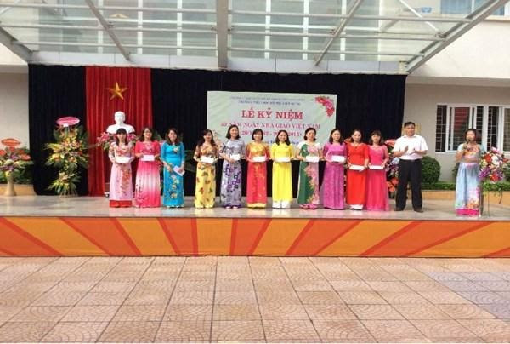
- Năm học 2017 – 2018:
+ 01 giải Nhì Quốc gia thi ATGT với nụ cười trẻ thơ.
+ 01 giải Nhất gian trưng bày nhóm.
+ 02 giải Nhì thi kĩ năng CNTT cho nhân viên.
+ Bằng khen của Hội đồng Đội TW, Bằng khen của Chủ tịch UBND Thành phố Hà Nội, Hội đồng Đội Thành phố, CSTĐCS và nhiều giấy khen các cấp.
+ 01HCV, 01 HCB thi Dance Sport tại Malaysia.
+ 02 HS đạt vòng 1 thi phát triển tư duy toán quốc tế IMAS đạt giải Quốc tế.
+ 01 HCB thi Khiêu vũ thể thao toàn quốc.
+ 01 HCĐ giải vô địch cờ vua trẻ toàn quốc và 04 giải cấp Thành phố và 23 giải cấp Quận.
- Năm học 2018 - 2019:
+ có 20 giải cấp Quận trong đó có 09 giải Nhất, 03 giải Nhì, 05 giải Ba, 03 giải Khuyến khích.
+ 07 giải cấp Thành phố trong đó có 03 giải Nhất, 01 giải Nhì, 03 giải Khuyến khích.
+ 01 giải Nhì cấp Quốc gia, 05 giải Quốc tế về các bộ môn Tư duy Toán, Khiêu vũ,...
+ 05 giáo viên đạt giáo viên giỏi cấp Quận, 04 SKKN cấp Quận.
+ 01 giải Ba giọng hát hay cấp Quận, 01 giải Nhì thi viết Nét đẹp văn hoá công sở cấp Quận.
+ 01 giải Nhất hội thi Tiếng hát giáo viên và Giai điệu tuổi hồng cấp Thành phố, 01 giải Ba ngày Hội văn hoá – TDTT cấp Quận.
Nhà trường đã được công nhận trường tiểu học đạt chuẩn Quốc gia mức độ 2. Năm học 2016 - 2017 và 2017 - 2018, 2019 - 2020 trường đạt danh hiệu Tập thể Xuất sắc cấp Thành phố, trường Tiên tiến Xuất sắc về TDTT cấp Thành phố, Thư viện Xuất sắc cấp Thành phố, được UBND quận công nhận đạt danh hiệu Trường học điện tử cấp Quận.

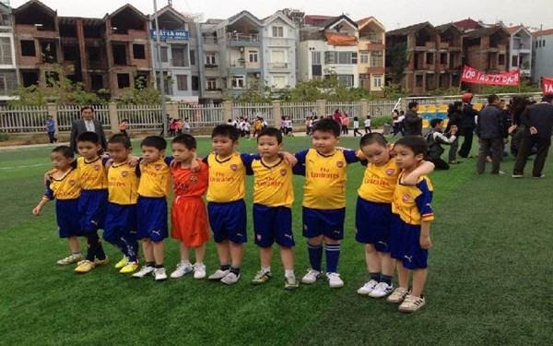

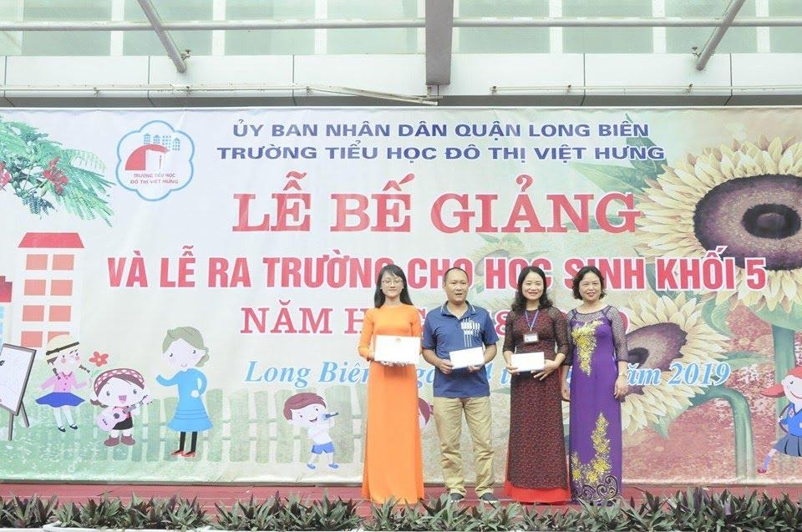
- Năm học 2019 - 2020 có thể nói là năm học đặc biệt mà thầy và trò Trường Tiểu học Đô Thị Việt Hưng mang về những thành tích lớn trong các hoạt động dạy, học và TDTT:
+ 02 GV đạt giải A và C trong cuộc thi sáng tác ca khúc cấp TP.
+ Cô Phạm Thị Nga – GVCN 3A2 – TTCM – Giấy khen giỏi việc nước đảm việc nhà năm 2020.
+ Cô Vũ Thị Thanh Tâm - GVCN 3A1 – Danh hiệu gia đình tiêu biểu năm 2020.
+ Cô Khúc Thị Ngọc Diệp – Giấy khen Gương điển hình tiên tiến giai đoạn 2015-2020 do Liên đoàn Lao động Quận trao tặng.
+ 06 sáng kiến kinh nghiệm đạt cấp Quận.
+ 03 cô giáo được để nghị tặng Bằng khen của TW Đoàn, Thành đoàn.
Các em học sinh của nhà trường tích cực tham gia các sân chơi trí tuệ, TDTT, Tin học trẻ, Văn nghệ, Vẽ tranh,... với 08 giải cấp Quận; 06 giải cấp Thành phố; 08 giải cấp Quốc gia; 06 giải Quốc tế.
- Năm học 2020 – 2021 là một năm học bị ảnh hưởng bởi đại dịch Covid -19 nhưng không vì thế mà cô và trò Trường Tiểu học Đô Thị Việt Hưng giảm đi tinh thần và quyết tâm dạy và học. Với thông điệp “Ngừng đến trường nhưng không dừng việc học”, vượt qua những khó khăn, thách thức khi cô trò không được lên lớp, nhưng những bài giảng của các thầy cô vẫn chan chứa tình yêu thương, tỉ mỉ, cặn kẽ mỗi giờ học trực tuyến mang lại hiệu quả cao.
+ 01 giải Nhất GVG cấp Quận (Thầy Doãn Văn Trường).
+ 01 giải Nhì và 01 giải Ba cuộc thi CNTT cấp Quận (cô Lê Hồng Linh, Lương Y Phượng, Nguyễn Thị Hoa, Lê Thị Cúc, thầy Nguyễn Hoàng).
+ 01 tiết chuyên đề Hoạt động trải nghiệm cấp Quận (Cô Lê Thúy Loan).
+ Cô Lương Y Phượng GVCN lớp 3A3 lọt vòng chung kết thi ATGT cấp Quốc gia.
+ 01 giải Đồng vòng thi Quốc tế kỳ thi Toán quốc tế TIMO.
+ 01 giải Vàng, 03 giải Bạc, 07 giải Đồng vòng thi Quốc gia kỳ thi Toán quốc tế TIMO.
+ 01 HCV cấp Quốc gia giải Vô địch khiêu vũ thể thao và Cup KVTT toàn quốc năm 2020.
+ 01 HCV môn Bóng đá HKPĐ cấp TP.
+ 02 giải Nhất, 03 giải Khuyến khích cấp TP trong các sân chơi trí tuệ và nhiều giải cấp Quận của các em học sinh.

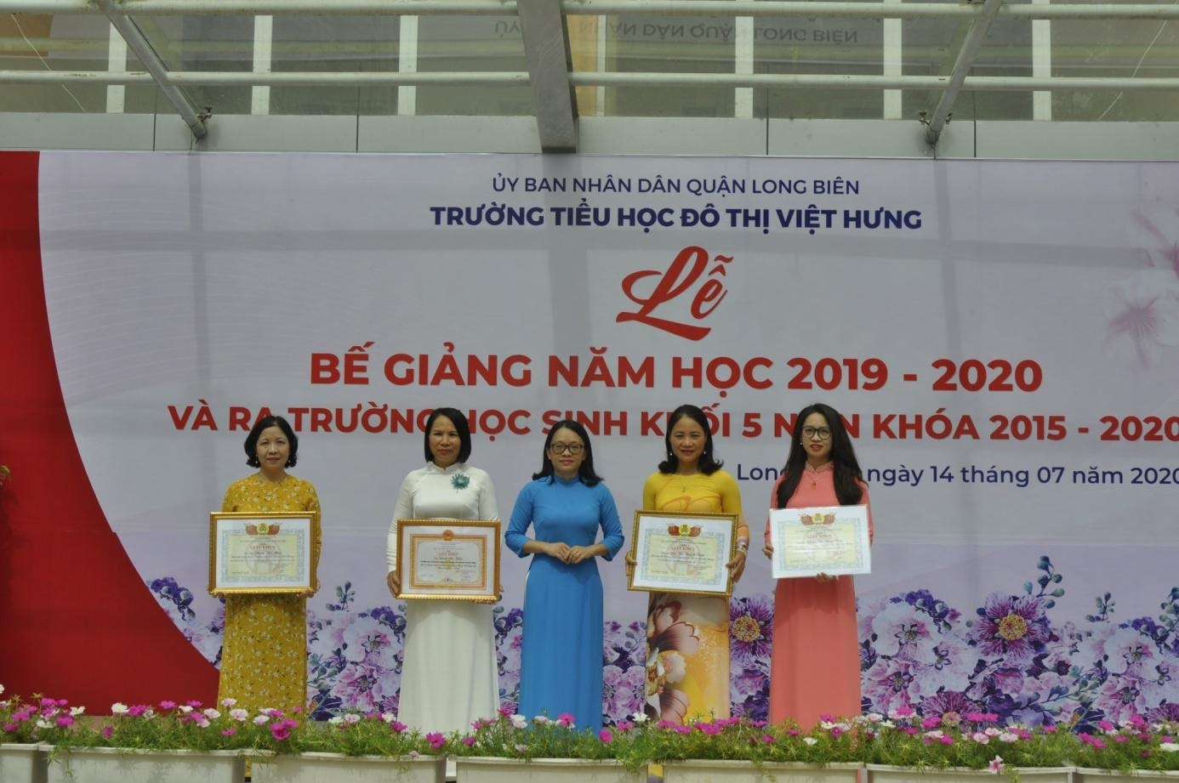

- Năm học 2021 – 2022, nhà trường tiếp tục triển khai các hoạt động giáo dục theo đúng kế hoạch chỉ đạo của các cấp. Thực hiện tốt nhiệm vụ giảng dạy trong thời gian học trực tuyến, giữ vững và phát huy được chất lượng đại trà, khuyến khích học sinh tham gia các sân chơi trí tuệ theo hình thức trực tuyến. Mặc dù dạy học trực tuyến trong thời gian phòng chống dịch covid -19 nhưng chất lượng học tập của học sinh được duy trì và giữ vững so với năm học trước. Bên cạnh việc dạy học trực tuyến, nhà trường khuyến khích học sinh tham gia các sân chơi trí tuệ do các cấp tổ chức theo hình thức trực tuyến để giúp học sinh được trải nghiệm, rèn luyện kĩ năng và tham gia các sân chơi cấp quốc gia, quốc tế. Các sân chơi được nhiều học sinh tham gia và có giải cao (06 giải Quốc tế, 07 giải Quốc gia, 71 giải TP).
Thi Trạng nguyên toàn tài :
+ Cấp Quốc gia: 01 giải Ba.
+ Cấp TP: 01 giải Nhất, 04 giải Nhì, 02 giải Ba.
Thi Trạng nguyên Tiếng Việt:
+ Cấp Quốc gia: 01 giải Khuyến khích
+ Cấp TP: 12 giải Nhất, 03 giải Nhì, 09 giải Ba, 19 giải Khuyến khích.
Cùng với đó là rất nhiều cuộc thi Toán, Anh ngữ cấp Quốc gia, Quốc tế mà học sinh của nhà trường đã giành nhiều Huy chương Vàng, Bạc, Đồng.
Để thích ứng với điều kiện dạy học trực tuyến giáo viên đã chủ động, sáng tạo, kết hợp linh hoạt các phần mềm trong dạy học để có những tiết dạy hiện quả với nhiều hình thức: Dạy học trực tuyến trên phần mềm Zoom; giao bài tập qua OLM; xây dựng bài, quay video gửi qua Zalo, Youtube để phối hợp với phụ huynh học sinh cho các con học. Cô giáo Lương Y Phượng lớp 3A1 tham gia cuộc thi “An toàn giao thông với nụ cười trẻ thơ” do Bộ GDĐT phối hợp với Công ty HondaVietNam tổ chức đạt giải Nhất cấp Quốc gia. Nhiều giáo viên được chọn làm giáo viên cốt cán của quận tập huấn chương trình giáo dục phổ thông 2018 và tham gia thẩm định sách giáo khoa cho Sở Giáo dục – Đào tạo chủ trì.
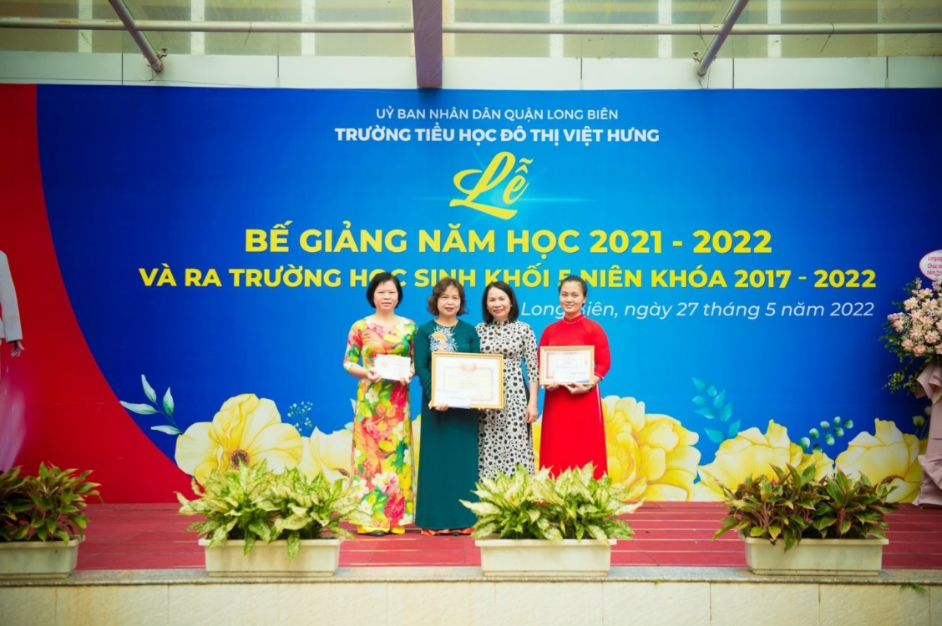
Bước sang năm học 2022 – 2023, khi dịch bệnh Covid – 19 đã được đẩy lùi, thầy và trò Trường Tiểu học Đô Thị Việt Hưng lại tiếp tục chinh phục những nấc thang kiến thức mới. Với quy mô 32 lớp và gần 1300 học sinh, trường Tiểu học Đô Thị Việt Hưng tiếp tục khẳng định được chất lượng và không ngừng vươn lên.
Về học sinh: 01 giải Nhất, 03 giải Nhì, 02 giải Ba, 02 giải Khuyến khích cấp Quận; 01 giải Nhất, 01 giải Nhì, 02 giải Ba, 46 giải Khuyến khích cấp TP; 04 Huy chương Vàng, 03 Huy chương Bạc, 03 Huy chương Đồng cấp Quốc gia và 01 Huy chương Vàng cấp Quốc tế. Những kết quả vô cùng ấn tượng của các em học sinh là món quà ý nghĩa dành tặng cha mẹ, thầy cô trong năm học vừa qua.
Về giáo viên: 01 giải Nhất Hội thi thiết kế bài giảng E-Learning cấp Quốc gia của nhóm giáo viên khối 3 (cô Phạm Thị Nga – Lương Y Phượng – Nguyễn Thu Hà), 01 giải Ba thi giáo viên dạy giỏi cấp Quận và 01 giải Khuyến khích TDTT, 09 SKKN cấp Quận, tổ chức thành công 01 chuyên đề Mĩ thuật lớp 3 cấp Quận.
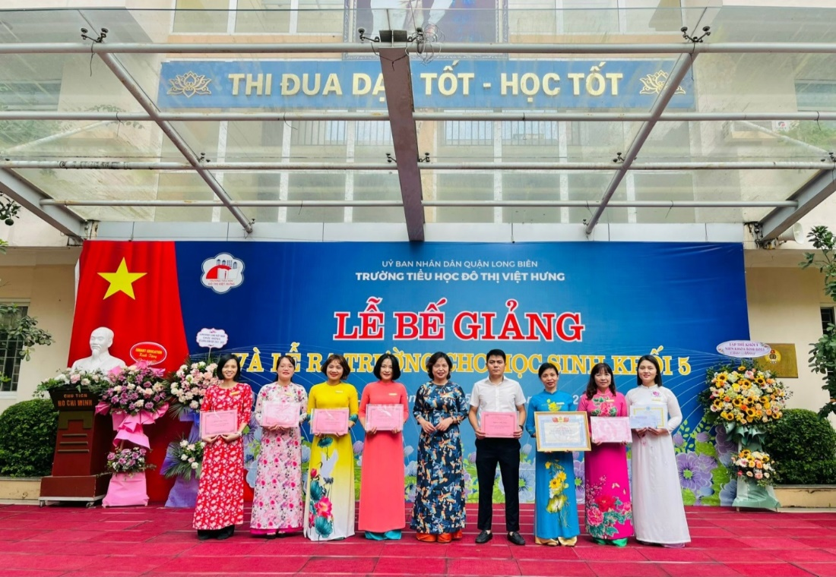
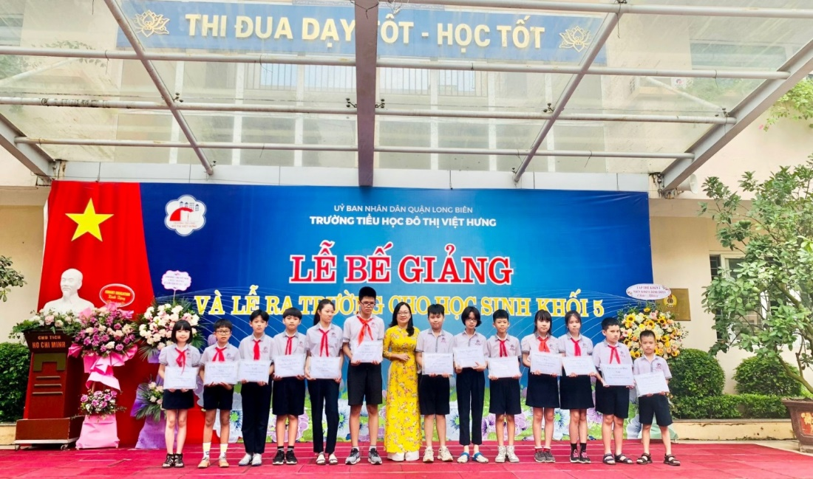
Năm học 2023 – 2024 là một năm học đặc biệt đánh dấu mốc chặng đường 10 năm xây dựng và phát triển của mái trường Tiểu học Đô Thị Việt Hưng. Cô và trò nhà trường tích cực thi đua lập thành tích mừng sinh nhật tuổi thứ 10 đặc biệt này. Và những kết quả đáng tự hào của tập thể CB, GV, NV và học sinh nhà trường đã đạt được trong năm học 2023 – 2024 là những món quà vô cùng ý nghĩa, tự hào làm dày thêm truyền thống tốt đẹp của nhà trường.
+ HS nhà trường tham gia nhiều cuộc thi và sân chơi trí tuệ các cấp Quốc tế, Quốc gia, Thành phố và Quận đều đạt thành tích cao và vượt trội về số lượng cũng như chất lượng với 199 giải: Cấp Quận: 29 giải (10 giải Nhất, 05 giải Nhì, 13 giải Ba); Cấp TP: 42 giải (18 giải Nhất, 02 giải Nhì, 12 giải Ba, 10 giải Khuyến khích), Cấp Quốc gia: 58 giải (12 giải Nhất, 16 giải Nhì, 28 giải Ba, 02 giải Khuyến khích); Cấp Quốc tế: 25 giải (06 giải Nhất, 11 giải Nhì, 03 giải Ba, 05 giải Khuyến khích).
+ Giải Nhất bóng đá nam HKPĐ cấp Quận, 03 giải Ba các môn Aerobic, Điền kinh, Bơi cấp Quận.
+ 01 giáo viên đạt giải Nhất Hội thi Giáo viên giỏi cấp Thành phố.
+ 02 giải Nhất bài giảng E-learning và bài giảng STEM.
+ 01 giải Nhì bài giảng E-learning.
+ 01 giải Ba giáo viên thi kĩ năng Công nghệ Thông tin.
+ 01 giải Nhất thi viết chủ đề “Công đoàn quận Long Biên niềm tin của đoàn viên, người lao động”.
+ 01 giải Ba thi cắm hoa, 01 giải Khuyến khích thi Dân vũ.
+ 01 đồng chí nhận Bằng khen của Liên đoàn Lao động Thành phố nhờ có thành tích xuất sắc trong chương trình “1 triệu sáng kiến – nỗ lực vượt khó, sáng tạo, quyết tâm chiến thắng đại dịch Covid-19”.
+ Trường đạt danh hiệu Tập thể Xuất sắc cấp Quận năm học 2023 – 2024.
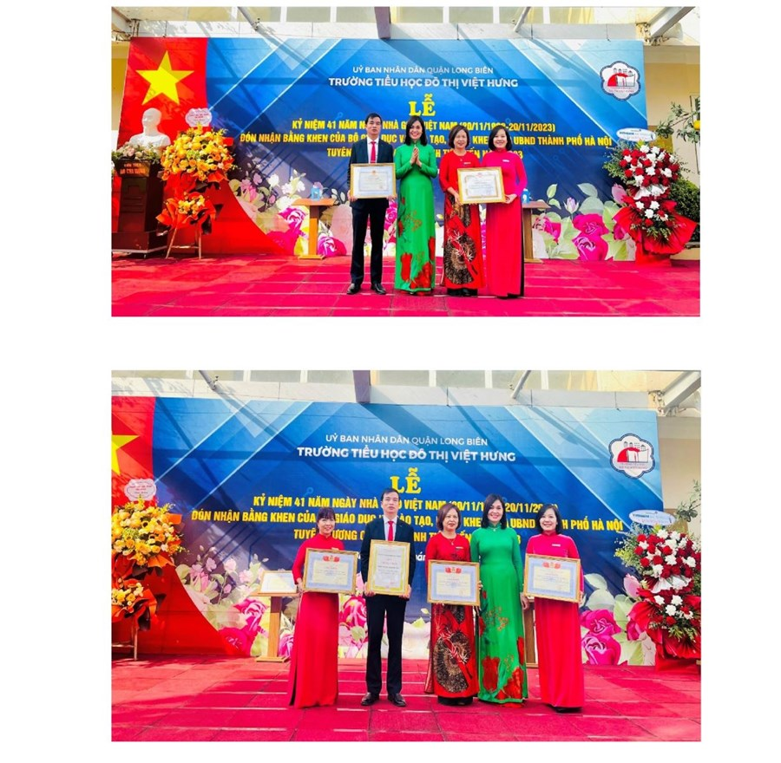
+ Đơn vị Tiên tiến về Thể dục thể thao cấp Quận.

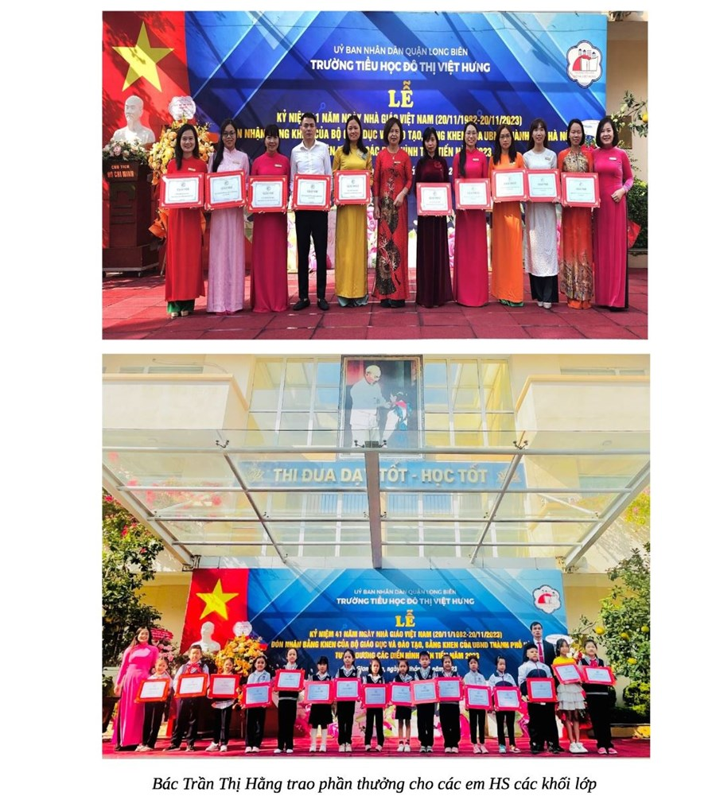

Năm học 2024 – 2025 bắt đầu trong kỷ nguyên vươn mình của dân tộc, cô và trò Trường Tiểu học Đô Thị Việt Hưng quyết tâm thúc đẩy đổi mới sáng tạo, nâng cao hơn nữa chất lượng dạy và học. Nhà trường đặt ra mục tiêu lấy học sinh làm trung tâm, chú trọng phát triển kỹ năng, năng lực giải quyết vấn đề, tăng cường ứng dụng CNTT, chuyển đổi số.
Với đội ngũ giáo viên nhiệt tình, trách nhiệm, có ý thức tự bồi dưỡng chuyên môn, nghiệp vụ, công tác chủ nhiệm, CNTT, có khả năng sử dụng các phương tiện dạy học hiện đại để phục vụ cho đổi mới mới dạy học đáp ứng chương trình GDPT 2018, các em học sinh chăm ngoan, tài năng; nhà trường đã có một năm học gặt hái nhiều thành tích cao của cả cô và trò.
- Về giáo viên:
+ 01giải Nhì thi GV giỏi cấp Quận.
+ 02 GV đạt GVG cấp Quận.
+ 05 đồng chí được nhận giấy khen của Liên đoàn Lao động Quận.
- Về học sinh: các em học sinh tích cực tham gia các cuộc thi, các sân chơi trí tuệ do nhà trường và các cấp tổ chức với thành tích vô cùng tự hào.
+ Olympic Tiếng Anh tiểu học: 12 học sinh (01 giải Nhất, 03 giải Nhì, 05 giải Ba, 03 giải KK) cấp Quận và 01 học sinh đạt giải KK cấp Thành phố.
+ Chinh phục Robobimi: 03 học sinh đạt giải Ba cấp Quận.
+ Vẽ tranh thiếu nhi Việt – Nga: 03 học sinh đạt giải KK cấp Quận.
+ Vẽ tranh “Em yêu Long Biên Hà Nội|”: 01 học sinh đạt giải Ba cấp Quận.
+ Giải thể thao: 01 HS đạt giải ba môn bơi và Đội tiếp sức nữ (4 HS) đạt giải Ba cấp Quận.
+ 04 HS tham gia cuộc thi Tin học trẻ không chuyên cấp Quận và 03 HS tham gia thi Tin học quốc tế.
- Kết quả các sân chơi, cuộc thi không chính thức: Trạng nguyên Tiếng Việt, Trạng nguyên Toàn tài, Violympic, Toán TIMO, IMC, ASMO , Olympic Tiếng Anh JEO, FISO, HIPPO, Tiếng Anh Kangaroo, Olympic Khoa Học Quốc tế HKISO, Kangaroo, Khiêu vũ thể thao….130 giải cấp Quận (61 Nhất; 37 Nhì; 15 Ba; 17 KK); 83 giải cấp Thành phố (36 Nhất; 15 Nhì; 13 Ba; 19 KK); 23 giải cấp Quốc gia (07 Nhất; 07 Nhì; 03 Ba; 06 KK); 29 giải Quốc tế (12 Nhất; 05 Nhì; 07 Ba; 05 KK);
Đó là những trái ngọt mà cô và trò nhà trường gặt hái được trong năm học vừa qua. Trải qua một chặng đường chưa dài, nhưng với sự lãnh đạo của các đồng chí quản lý, sự tâm huyết của giáo viên, nhân viên, sự chăm chỉ, tài năng của các em học sinh, sự quan tâm của các bậc cha mẹ học sinh, nhà trường liên tục có những thành tích tốt trong công tác dạy và học. Khẳng định được chất lượng và không ngừng vươn lên. Tập thể CB, GV, NV nhà trường luôn đoàn kết, đồng lòng quyết tâm xây dựng trường trở thành ngôi trường chất lượng – thân thiện, được CMHS và nhân dân địa phương tín nhiệm, ủng hộ. Học sinh của nhà trường được quan tâm mọi mặt để phát triển toàn diện.
Phát huy truyền thống đã đạt được, năm học 2025 – 2026, CB, GV, NV và học sinh Trường Tiểu học Đô Thị Việt Hưng sẽ tiếp tục phấn đấu hoàn thành xuất sắc nhiệm vụ.
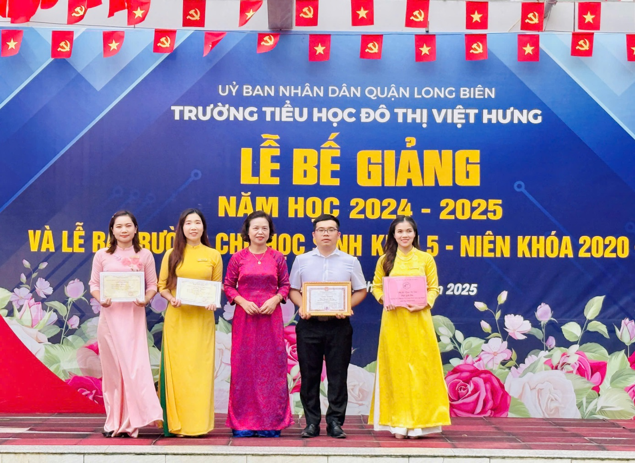
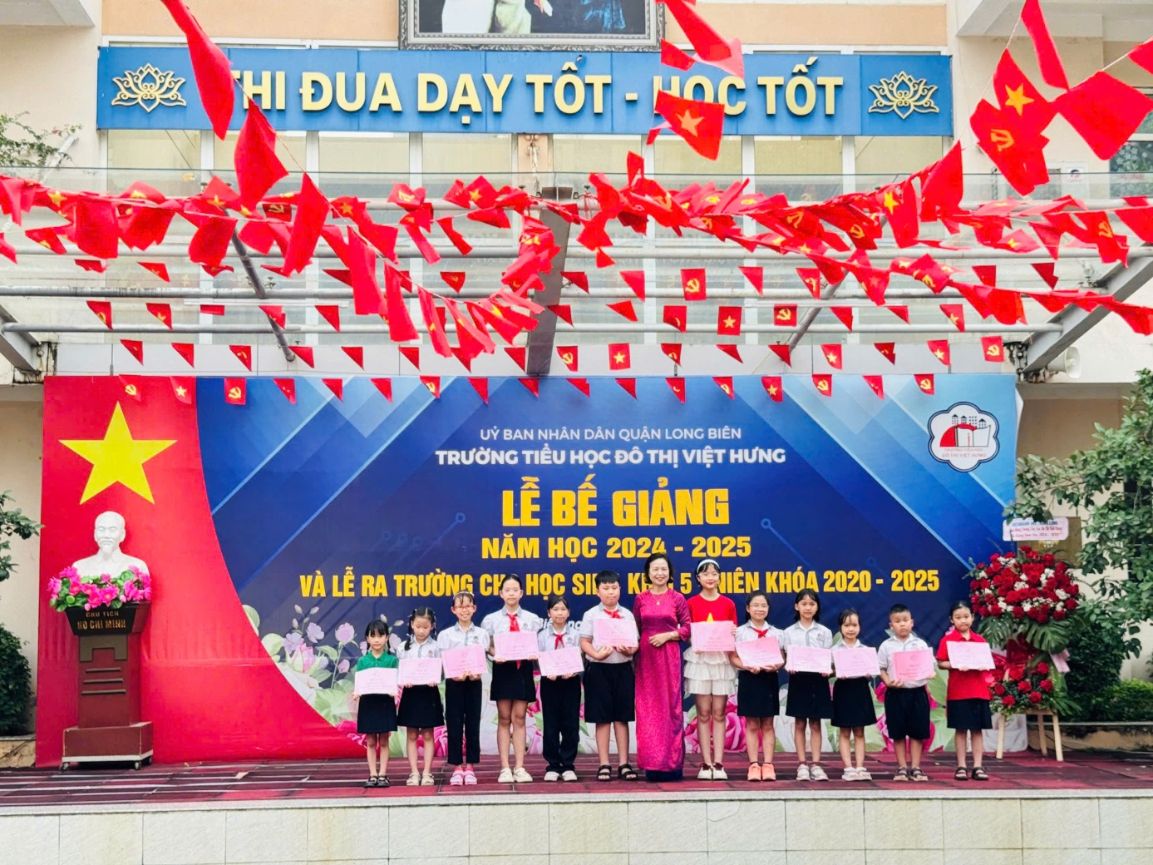
Đây sẽ là bệ phóng vững chắc để các em bay cao, bay xa hơn trong tương lai. Những thế hệ trưởng thành dưới mái trường Tiểu học Đô Thị Việt Hưng sẽ trở thành những công dân có ích, mang kiến thức của mình góp phần xây dựng quê hương, đất nước ngày càng giàu đẹp.
Người viết: Hoàng Thị Hiền - NVTV

